
Základní škola Třemošnice, okres Chrudim, Pardubický kraj
538 43 Třemošnice, Internátní 217; IČ: 70989176, tel: 469 661 719,
emaiI: zskola@tremosnice.cz, www.zs-tremosnice.cz
Registrační číslo: CZ.1.07/1.4.00/21.2459
Název: Škola pro každého – kvalita a efektivnost ve využití lidských zdrojů
Výukový materiál
VY_52_INOVACE_10_ 5.písemná práce: ploštěnci – kroužkovci

Název materiálu
(téma): písemná práce: ploštěnci - kroužkovci
Sada: Přírodopis, 2. stupeň
Autor: Mgr. Jiří Olexa
Anotace: písemná práce: ploštěnci - kroužkovci
(práce s interaktivní tabulí, pracovní list)

© Výukový materiál je majetkem ZŠ Třemošnice, okres Chrudim, Pardubický kraj, 2012

Mgr. Jiří Olexa, 22. února 2012, 6.ročník, V/2 W10, Přírodopis, 5.písemná práce: ploštěnci - kroužkovci

Přírodopis 6

Písemná práce 5 – ploštěnci, hlísti, měkkýši, kroužkovci

- Doplň do rámečku, jaký organismus je na následujícím obrázku:

Z následující nabídky doplň k obrázku názvy částí těla:
svalnatá noha – lastura – rozmnožovací soustava – žábry – trávící soustava – plášť

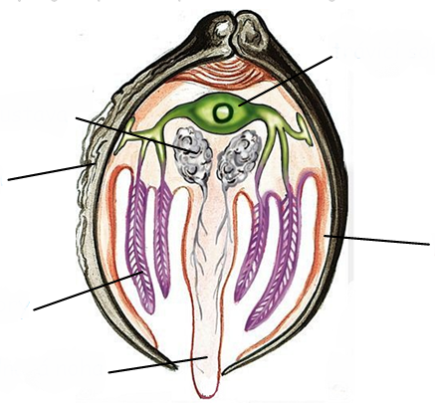

- Doplň k jednotlivým větám odpověď ANO nebo NE:

Tělo ploštěnky mléčné je tvořeno 3 vrstvami.

Tasemnice dlouhočlenná je vnější parazit.

Škrkavka dětská je parazit žijící ve svalech dítěte.

Hlemýžď má 2 páry tykadel, na kratších je centrum
čichu a hmatu.

Mlži zvaní slávka a ústřice vytvářejí v útrobním
vaku perly.

Sépie se pohybuje pomocí svalnaté nohy přeměněné
v takzvanou nálevku.

Žížala hnojní se od obecné liší tím, že je světlejší, až
průsvitná.

- Doplň chybějící slova:
Ploštěnka mléčná se označuje jako , protože dokáže vytvářet oboje pohlavní buňky – vajíčka i spermie.

Tasemnice dlouhočlenná žije v střevě člověka.

Samička roupa dětského klade vajíčka v okolí , což způsobuje svědění .

Drsný jazyk hlemýždě se nazývá .

Chapadla sépie jsou opatřená k zachycení potravy.

Opaskovec, který se živí krví člověka, je lékařská.

- Vždy jeden výraz z prvního sloupce významově souvisí s jedním výrazem ze druhého sloupce. Vytvoř (do rámečků) dvojice:

1 ploštěnka A játra ovce
2 motolice jaterní B rozkladači
3 půdní hlísti C potrava člověka
4 páskovky D dvoustranná souměrnost
5 slávky E pruhované ulity
6 žížala F opasek

- Rozděl živočichy z následující nabídky do skupin, kam patří:
Plzák lesní – chobotnice pobřežní – škeble rybničná - loděnka hlubinná – okružák ploský – krakatice obrovská – ústřice jedlá – hřebenatka jakubská

plži | mlži | hlavonožci

- Vyjmenuj všechny hlísty, které znáš :

Přírodopis 6
ŘEŠENÍ

Písemná práce 5 – ploštěnci, hlísti, měkkýši, kroužkovci

- Doplň do rámečku, jaký organismus je na následujícím obrázku:
mlž

Z následující nabídky doplň k obrázku názvy částí těla:
svalnatá noha – lastura – rozmnožovací soustava – žábry – trávící soustava – plášť

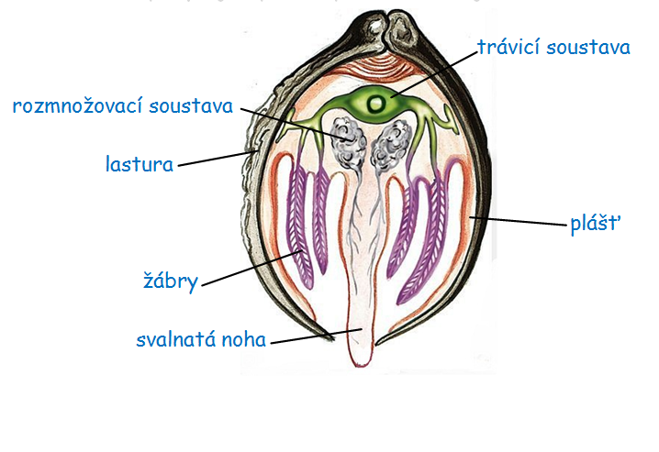

- Doplň k jednotlivým větám odpověď ANO nebo NE:
ANO
Tělo ploštěnky mléčné je tvořeno 3 vrstvami.

NE
Tasemnice dlouhočlenná je vnější parazit.

NE
Škrkavka dětská je parazit žijící ve svalech dítěte.

ANO
Hlemýžď má 2 páry tykadel, na kratších je centrum
čichu a hmatu.

NE
Mlži zvaní slávka a ústřice vytvářejí v útrobním
vaku perly.

ANO
Sépie se pohybuje pomocí svalnaté nohy přeměněné
v takzvanou nálevku.

NE
Žížala hnojní se od obecné liší tím, že je světlejší, až
průsvitná.

- Doplň chybějící slova:
Ploštěnka mléčná se označuje jako OBOJETNÍK , protože dokáže vytvářet oboje pohlavní buňky – vajíčka i spermie.

Tasemnice dlouhočlenná žije v TENKÉM střevě člověka.

Samička roupa dětského klade vajíčka v okolí KONEČNÍKU , což způsobuje svědění .

Drsný jazyk hlemýždě se nazývá RADULA .

Chapadla sépie jsou opatřená PŘÍSAVKAMI k zachycení potravy.

Opaskovec, který se živí krví člověka, je PIJAVKA lékařská.

- Vždy jeden výraz z prvního sloupce významově souvisí s jedním výrazem ze druhého sloupce. Vytvoř (do rámečků) dvojice:

1 ploštěnka A játra ovce
2 motolice jaterní B rozkladači
3 půdní hlísti C potrava člověka
4 páskovky D dvoustranná souměrnost
5 slávky E pruhované ulity
6 žížala F opasek

6 F
5 C
4 E
3 B
2 A
1 D

- Rozděl živočichy z následující nabídky do skupin, kam patří:
Plzák lesní – chobotnice pobřežní – škeble rybničná - loděnka hlubinná – okružák ploský – krakatice obrovská – ústřice jedlá – hřebenatka jakubská

plži | mlži | hlavonožci
PLZÁK LESNÍ  OKRUŽÁK PLOSKÝ | ŠKEBLE RYBNIČNÁ  HŘEBENATKA JAKUBSKÁ  ÚSTŘICE JEDLÁ | CHOBOTNICE POBŘEŽNÍ  LODĚNKA HLUBINNÁ  KRAKATICE OBROVSKÁ

- Vyjmenuj všechny hlísty, které znáš :

ŠKRKAVKA DĚTSKÁ SVALOVEC STOČENÝ

ROUP DĚTSKÝ HÁĎÁTKO ŘEPNÉ

ODKAZY:

použit obrázek z učebnice Přírodopis 6 pro základní školy a víceletá gymnázia, Fraus 2003

